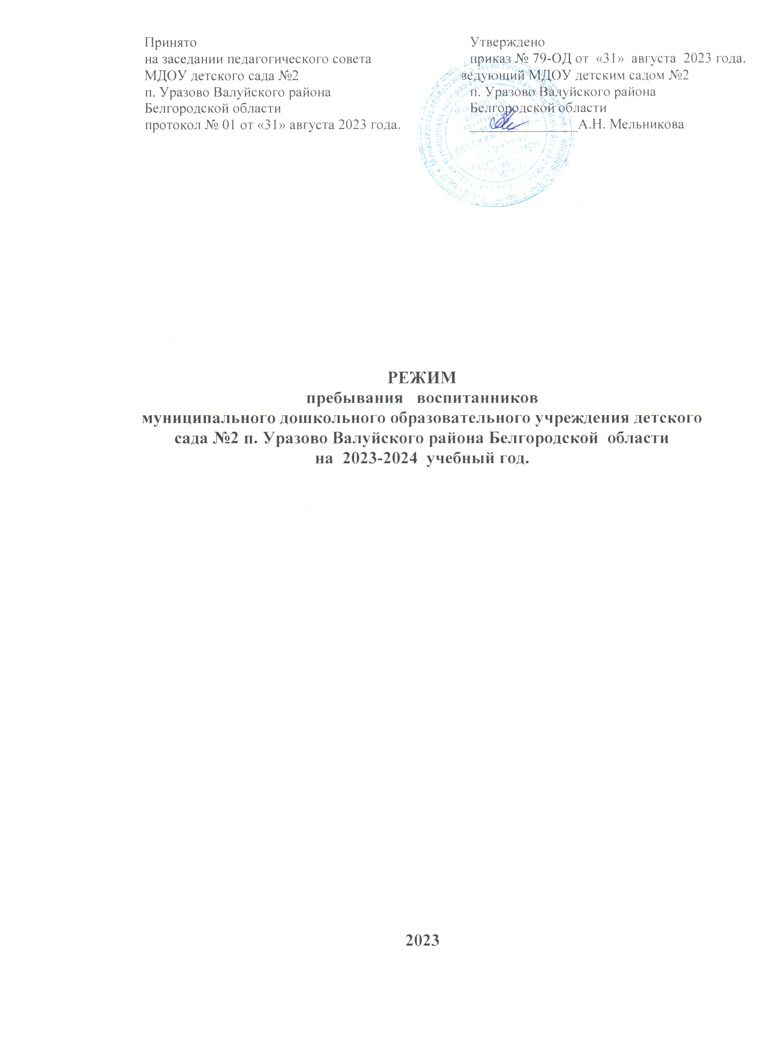

Режим пребывания детей во второй подгруппе раннего возраста
общеразвивающей направленности МДОУ детского сада №2 п.Уразово Валуйского района Белгородской области на 2023-2024 уч.год (холодный период года)

Режимные моменты | Время
Приём, осмотр, самостоятельная деятельность, общение | 07.00 – 08.00
Утренняя гимнастика | 08.00 – 8.10
Подготовка к завтраку, завтрак | 08.10 - 08.40
Самостоятельные игры детей. | 08.40-09.06
Непосредственно образовательная деятельность на игровой основе. | 09.06-09.40
Свободная деятельность под руководством воспитателя | 09.40-10.00
Второй завтрак | 10.00-10.05
Подготовка к прогулке, прогулка. Свободная деятельность детей под руководством воспитателя. | 10.05-11.40
Подготовка к обеду | 11.40-11.45
Обед | 11.45-12.00
Подготовка ко сну | 12.00-12.15
Дневной сон | 12.15-15.15
Подъём, воздушные процедуры, гимнастика после сна. | 15.15-15.25
Подготовка к полднику, полдник. | 15.25-15.40
Игры, досуги, общение, развивающие ситуации. | 15.40-16.00
Подготовка к прогулке, прогулка, свободная деятельность под руководством воспитателя. | 16.00-17.30

Режим пребывания детей во второй подгруппе раннего возраста
общеразвивающей направленности МДОУ детского сада №2 п.Уразово Валуйского района Белгородской области на 2023-2024 уч.год (тёплый период года)

Режимные моменты | Время
Приём, осмотр, самостоятельная деятельность, общение  (на улице) | 07.00-08.10
Утренняя гимнастика (на улице) | 08.10-08.20
Подготовка к завтраку, завтрак | 08.20-08.50
Чтение детям художественной литературы, самостоятельная деятельность детей на свежем воздухе. | 08.50-10.00
Второй завтрак | 10.00-10.10
Подготовка к прогулке, прогулка. Свободная деятельность детей. | 10.10-11.30
Подготовка к обеду | 11.30-11.45
Обед | 11.45-12.00
Подготовка ко сну. | 12.00-12.15
Дневной сон. | 12.15-15.15
Подъём, воздушные процедуры, гимнастика после сна. | 15.15-15.25
Подготовка к полднику, полдник. | 15.25-15.40
Подготовка к прогулке, прогулка. Игры, досуги, общение. свободная деятельность детей. Работа с родителями: беседы, консультации. | 15.40-17.30

Режим пребывания детей в младшей подгруппе
общеразвивающей направленности МДОУ детского сада №2 п.Уразово Валуйского района Белгородской области на 2023-2024 уч.год (холодный период года)

Режимные моменты | Время
Приём, осмотр, самостоятельная деятельность, общение. | 07.00-08.00
Утренняя гимнастика. | 08.00-08.10
Подготовка к завтраку, завтрак | 08.10-08.40
Самостоятельная деятельность, подготовка к занятию. | 08.40-09.00
Непосредственно образовательная деятельность на игровой основе. | 09.00-09.40
Свободная деятельность под руководством воспитателя | 09.40-10.00
Второй завтрак. | 10.00-10.05
Подготовка к прогулке, прогулка. Самостоятельная деятельность. | 10.05-11.40
Подготовка к обеду | 11.40-11.45
Обед. | 11.45-12.00
Подготовка ко сну | 12.00-12.15
Дневной сон. | 12.15-15.15
Подъём, водные и воздушные процедуры, гимнастика после сна. | 15.15-15.25
Подготовка к полднику, полдник. | 15.25-15.40
Игры, досуги, общение, деятельность по интересам. | 15.40-16.00
Подготовка к прогулке, прогулка. Самостоятельная деятельность. Уход детей домой, работа с родителями. | 16.00-17.30

Режим пребывания детей в младшей подгруппе
общеразвивающей направленности МДОУ детского сада №2 п.Уразово Валуйского района Белгородской области на 2023-2024 уч.год
(тёплый период года)

Режимные моменты | Время
Приём, осмотр, самостоятельная деятельность, общение  (на улице) | 07.00-08.10
Утренняя гимнастика (на улице) | 08.10-08.20
Подготовка к завтраку, завтрак | 08.20-08.50
Чтение детям художественной литературы, самостоятельная деятельность детей на свежем воздухе. | 08.50-10.00
Второй завтрак | 10.00-10.10
Подготовка к прогулке, прогулка. Свободная деятельность детей. | 10.10-11.30
Подготовка к обеду | 11.30-11.45
Обед | 11.45-12.00
Подготовка ко сну. | 12.00-12.15
Дневной сон. | 12.15-15.15
Подъём, воздушные процедуры, гимнастика после сна. | 15.15-15.25
Подготовка к полднику, полдник. | 15.25-15.40
Подготовка к прогулке, прогулка. Игры, досуги, общение. свободная деятельность детей. Работа с родителями: беседы, консультации. | 15.40-17.30

Режим пребывания детей в средней подгруппе
общеразвивающей направленности МДОУ детского сада №2 п.Уразово Валуйского района Белгородской области на 2023-2024 уч.год (холодный период года)

Режимные моменты | Время
Приём, осмотр, самостоятельная деятельность, общение. | 07.00-08.00
Утренняя гимнастика. | 08.00-08.10
Самостоятельная деятельность | 08.10-08.20
Подготовка к завтраку, завтрак. | 08.20-08.40
Чтение художественной литературы, самостоятельная деятельность детей. | 08.40-09.00
Непосредственно образовательная деятельность на игровой основе. | 09.00-10.10
Второй завтрак. | 10.10-10.15
Подготовка к прогулке, прогулка. Самостоятельная деятельность детей. | 10.15-12.25
Подготовка к обеду, обед. | 12.25-12.40
Подготовка ко сну, дневной сон. | 12.40-15.15
Подъём, водные и воздушные процедуры, гимнастика после сна. | 15.15-15.25
Подготовка к полднику, полдник. | 15.25-15.40
Самостоятельная и непосредственно образовательная деятельность детей. | 15.40-16.00
Подготовка к прогулке, прогулка. Уход детей домой, работа с родителями. | 16.00-17.30

Режим пребывания детей в средней подгруппе
общеразвивающей направленности МДОУ детского сада №2 п.Уразово Валуйского района Белгородской области на 2023-2024 уч.год
(тёплый период года)

Режимные моменты | Время
Приём, осмотр, самостоятельная деятельность, общение  (на улице) | 07.00-08.10
Утренняя гимнастика (на улице) | 08.10-08.20
Подготовка к завтраку, завтрак. | 08.20-08.50
Игры, самостоятельная деятельность детей на свежем воздухе, прогулка. | 08.50-10.00
Второй завтрак. | 10.00-10.10
Подготовка к прогулке, прогулка. Свободная деятельность детей. | 10.10-11.50
Подготовка к обеду, обед. | 11.50-12.15
Подготовка ко сну. | 12.15-12.30
Дневной сон. | 12.30-15.00
Подъём, водные и воздушные процедуры, гимнастика после сна. | 15.00-15.15
Подготовка к полднику, полдник. | 15.15-15.30
Подготовка к прогулке, прогулка. Игры, досуги, общение по интересам и выбору детей. Самостоятельная деятельность на улице. Уход детей домой, работа с родителями: беседы, консультации. | 15.30-17.30

Режим пребывания детей в старшей подгруппе
общеразвивающей направленности МДОУ детского сада №2 п.Уразово Валуйского района Белгородской области на 2023-2024 уч.год (холодный период года)

Режимные моменты | Время
Приём , осмотр, самостоятельная деятельность, игры, общение воспитателя с детьми. | 07.00-08.00
Утренняя гимнастика. | 08.00-08.10
Самостоятельная деятельность. | 08.10-08.20
Подготовка к завтраку, завтрак. | 08.20-08.40
Самостоятельная деятельность детей, чтение художественной литературы. | 08.40-09.00
Непосредственно образовательная деятельность на игровой основе. | 09.00-10.40
Второй завтрак. | 10.10-10.15
Подготовка к прогулке, прогулка. Самостоятельная деятельность. | 10.40-12.25
Подготовка к обеду, обед. | 12.25-12.40
Подготовка ко сну, дневной сон. | 12.40-15.15
Подъем, водные и воздушные процедуры, гимнастика после сна. | 15.15-15.25
Подготовка к полднику, полдник. | 15.25-15.40
Непосредственно образовательная деятельность на игровой основе. | 15.40-16.05
Подготовка к прогулке, прогулка. Уход детей домой, работа с родителями: беседы, консультации. | 16.05-17.30

Режим пребывания детей в старшей подгруппе
общеразвивающей направленности МДОУ детского сада №2 п.Уразово Валуйского района Белгородской области на 2023-2024 уч.год
(тёплый период года)

Режимные моменты | Время
Приём, осмотр, самостоятельная деятельность, общение  (на улице) | 07.00-08.10
Утренняя гимнастика (на улице) | 08.10-08.20
Подготовка к завтраку, завтрак. | 08.20-08.50
Игры, самостоятельная деятельность детей на свежем воздухе, прогулка. | 08.50-10.00
Второй завтрак. | 10.00-10.10
Подготовка к прогулке, прогулка. Свободная деятельность детей. | 10.10-11.50
Подготовка к обеду, обед. | 11.50-12.15
Подготовка ко сну. | 12.15-12.30
Дневной сон. | 12.30-15.00
Подъём, водные и воздушные процедуры, гимнастика после сна. | 15.00-15.15
Подготовка к полднику, полдник. | 15.15-15.30
Подготовка к прогулке, прогулка. Игры, досуги, общение по интересам и выбору детей. Самостоятельная деятельность на улице. Уход детей домой, работа с родителями: беседы, консультации. | 15.30-17.30

Режим пребывания детей в подготовительной подгруппе
общеразвивающей направленности МДОУ детского сада №2 п.Уразово Валуйского района Белгородской области на 2023-2024 уч. год (холодный период года)
Режимные моменты | Время
Приём , осмотр, самостоятельная деятельность, игры, общение воспитателя с детьми. | 07.00-08.00
Утренняя гимнастика. | 08.00-08.10
Самостоятельная деятельность. | 08.10-08.20
Подготовка к завтраку, завтрак. | 08.20-08.40
Самостоятельная деятельность детей, чтение художественной литературы. | 08.40-09.00
Непосредственно образовательная деятельность на игровой основе. | 09.00-10.55
Второй завтрак. | 10.10-10.15
Подготовка к прогулке, прогулка. Самостоятельная деятельность. | 10.55-12.25
Подготовка к обеду, обед. | 12.25-12.40
Подготовка ко сну, дневной сон. | 12.40-15.15
Подъем, водные и воздушные процедуры, гимнастика после сна. | 15.15-15.25
Подготовка к полднику, полдник. | 15.25-15.40
Непосредственно образовательная деятельность на игровой основе. | 15.40-16.10
Подготовка к прогулке, прогулка. Уход детей домой, работа с родителями: беседы, консультации. | 16.10-17.30

Режим пребывания детей в подготовительной подгруппе
общеразвивающей направленности МДОУ детского сада №2 п.Уразово Валуйского района Белгородской области на 2023-2024 уч.год
(тёплый период года)

Режимные моменты | Время
Приём, осмотр, самостоятельная деятельность, общение  (на улице) | 07.00-08.10
Утренняя гимнастика (на улице) | 08.10-08.20
Подготовка к завтраку, завтрак. | 08.20-08.50
Игры, самостоятельная деятельность детей на свежем воздухе, прогулка. | 08.50-10.00
Второй завтрак. | 10.00-10.10
Подготовка к прогулке, прогулка. Свободная деятельность детей. | 10.10-11.50
Подготовка к обеду, обед. | 11.50-12.15
Подготовка ко сну. | 12.15-12.30
Дневной сон. | 12.30-15.00
Подъём, водные и воздушные процедуры, гимнастика после сна. | 15.00-15.15
Подготовка к полднику, полдник. | 15.15-15.30
Подготовка к прогулке, прогулка. Игры, досуги, общение по интересам и выбору детей. Самостоятельная деятельность на улице. Уход детей домой, работа с родителями: беседы, консультации. | 15.30-17.30

